Atividade_04 - Livro AVR e Arduino – Técnicas de Projeto
Capítulo: 8 (Teclado matricial)

Título: Fazendo um cofre eletrônico com teclado matricial e displays de 7 segmentos

Objetivos: O objetivo é construir um cofre eletrônico utilizando displays multiplexados e teclado multiplexado.

Nesta prática utilizaremos o Tinkercad para simular um circuito simples usando o microcontrolador Atmega328, utilizado nas placas Arduino UNO.

1. Procedimentos:

1. Copie o projeto fornecido em https://www.tinkercad.com/things/ixHZt6ZnPT7?sharecode=uSPm-jEtFaMXjXhawPEAQPPoHhJxBCBBx-bDwOvImlY.

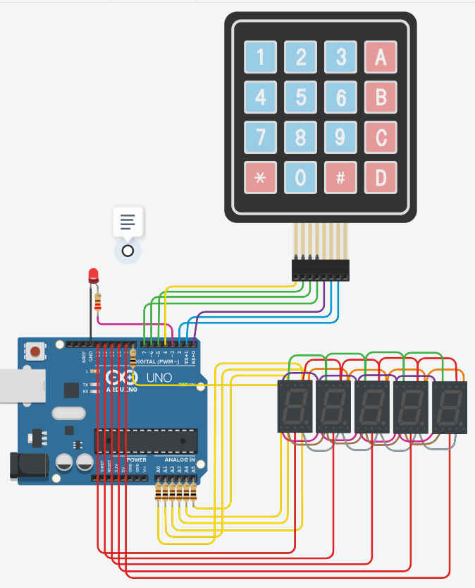

2. O cofre inicia aberto, indicado pelo led ligado na porta PD3. Após digitar 5 dígitos que serão exibidos nos displays, o cofre fecha (indicado pelo led apagado). A senha é então armazenada em uma variável interna.

3. Toda vez que 5 dígitos forem digitados, os displays são todos apagados. Os displays devem iniciar apagados, e os dígitos mais recentemente digitados aparecer no display mais à direita. Conforme novos números são digitados, os dígitos são deslocados para a esquerda.

4. Ao digitar 5 dígitos que confiram com a senha armazenada, o cofre é aberto, indicado pelo acendimento do led indicativo.

RESTRIÇÃO DE PROJETO: O circuito utilizado no projeto deve ser o fornecido, podendo as mudanças ocorrerem somente em relação ao software. Não devem haver delays (espera ociosa), exceto para o caso da simulação rodar mais rapidamente. Não utilizar a biblioteca Keypad. Não utilizar pinMode ou digitalWrite/digitalRead.

5. Cole o código fonte do microcontrolador ao final deste arquivo. Anexe também, junto ao pdf, um arquivo texto com o código fonte. Importante: cole o link para o circuito aqui (ele tem que ser definido como compartilhado por link).

ATENÇÃO: Documente seu código. Cada linha/bloco deve deixar explícito o seu papel.

ATENÇÃO: O arquivo texto com o código fonte é parte essencial para a correção da atividade. Não anexar o fonte em arquivo separado pode resultar na avaliação com a nota zero.

______________________________________________________________
RÚBRICA:
Lógica da programação e funcionamento: 100%
- Funcionamento e debounce do teclado: 30%
- Funcionamento dos displays: 20%
- Funcionamento correto: 50% (seguir rigorosamente item 3)

Valor desta atividade na média: 1.1

6. Notas extras:
6.1 Multiplexar o chaveamento dos displays e do teclado utilizando pinos compartilhados (por exemplo, a seleção das colunas do teclado e três displays serem os mesmos pinos. Neste caso, pode ser necessário trocar o tipo de pino comum dos displays e alterar o desenho do circuito): 0.2 na média.

